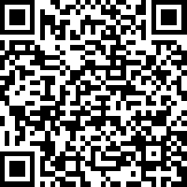Министерство образования Саратовской области

(наименование лицензирующего органа)

Выписка

из реестра лицензий по состоянию на 14:53 «28» июля 2023 г.

1. Статус лицензии: действующая

(действующая / приостановлена / приостановлена частично / прекращена)

1. Регистрационный номер лицензии: № Л035-01279-64/00197832
2. Дата предоставления лицензии: 08 сентября 2016
3. Полное и (в случае, если имеется) сокращенное наименование, в том числе фирменное наименование, и организационно-правовая форма юридического лица, адрес его места нахождения, государственный регистрационный номер записи о создании юридического лица:

Муниципальное бюджетное дошкольное образовательное учреждение детский сад № 15 "Ручеёк" г. Петровска Саратовской области (МБДОУ д/сад № 15 "Ручеек"). Место нахождения: 412541 Саратовская область, г. Петровск, ул. Советская, дом 9 "А". ОГРН: 1026401825669.

(заполняется в случае, если лицензиатом является юридическое лицо)

1. Полное и (в случае, если имеется) сокращенное наименование иностранного юридического лица, полное и (в случае, если имеется) сокращенное наименование филиала иностранного юридического лица, аккредитованного в соответствии с Федеральным законом «Об иностранных инвестициях в Российской Федерации», адрес (место нахождения) филиала иностранного юридического лица на территории Российской Федерации, номер записи об аккредитации филиала иностранного юридического лица в государственном реестре аккредитованных филиалов, представительств иностранных юридических лиц:

(заполняется в случае, если лицензиатом является иностранное юридическое лицо)

1. Фамилия, имя и (в случае, если имеется) отчество индивидуального предпринимателя, государственный регистрационный номер записи о государственной регистрации индивидуального предпринимателя, а также иные сведения, предусмотренные пунктом 3 части 1 статьи 15 Федерального закона «О лицензировании отдельных видов деятельности»:

(заполняется в случае, если лицензиатом является индивидуальный предприниматель)

1. Идентификационный номер налогоплательщика: 6444006196
2. Адреса мест осуществления отдельного вида деятельности, подлежащего лицензированию: 412541 Саратовская область, г. Петровск, ул. Советская, дом 9 "А";
3. Лицензируемый вид деятельности с указанием выполняемых работ, оказываемых услуг, составляющих лицензируемый вид деятельности: на осуществление образовательной деятельности по реализации образовательных программ по видам образования, уровням образования, по профессиям, специальностям, направлениям подготовки (для профессионального образования), по подвидам дополнительного образования:

|  |  |
| --- | --- |
| **Общее образование** | |
| № п/п | Уровень образования |
| 1 | 2 |
| 1 | Дошкольное образование |

|  |  |
| --- | --- |
| **Дополнительное образование** | |
| № п/п | Подвиды |
| 1 | 2 |
| 1 | Дополнительное образование |

1. Номер и дата приказа (распоряжения) лицензирующего органа о предоставлении лицензии: № 2821 от 08 сентября 2016

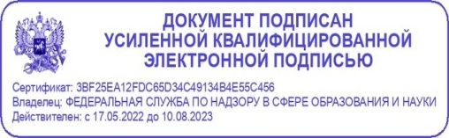

Выписка носит информационный характер, после ее составления в реестр лицензий могли быть внесены изменения.